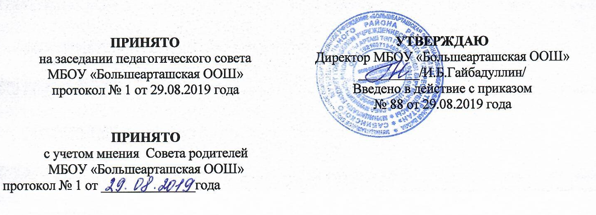

Положение
об отряде профилактики правонарушений
муниципального бюджетного общеобразовательного
учреждения «Большеарташская основная общеобразовательная школа
Сабинского муниципального района Республики Татарстан»

- Общие положения
1.1. Настоящее Положение разработано в соответствии с Законом РФ и РТ «Об образовании», Конституцией РФ и РТ, действующим федеральным, республиканским законодательством, решениями Министерства по делам молодежи, спорту и туризму Республики Татарстан, Министерства образования и науки Республики Татарстан, Уставом образовательного учреждения (далее ОУ) и регулирует деятельность отряда профилактики правонарушений несовершеннолетних (в дальнейшем ОППН) создается для усиления охраны общественного порядка в ОУ.
1.2. В своей деятельности отряд профилактики правонарушений несовершеннолетних руководствуется Конституцией РФ и РТ, действующим федеральным, республиканским законодательством, решениями Министерства по делам молодежи, спорту и туризму Республики Татарстан, Министерства образования и науки Республики Татарстан, Уставом образовательного учреждения ОУ и настоящим Положением.
1.3. Отряд профилактики правонарушений несовершеннолетних (далее ОППН) создаётся для усиления охраны общественного порядка в школе.
1.4. Создание отряда обсуждается с педагогическим составом школы, учащимся.
1.5. ОППН создается и утверждается директором школы.
1.6. Устанавливается численность отряда в количестве не менее 5 человек.
1.7. За ОППН закрепляется руководитель из числа учителей, педагогов ОУ приказом директора ОУ.
1.7. Предусматривается участие членов ОППН во внутришкольных, районных, зональных, республиканских соревнованиях, конкурсах, семинарах, учебах.
1.8. Работа ОППН направлена на обеспечение сохранности жизни и здоровья учащихся, профилактику правонарушений, формирование общественных норм культуры поведения и внешнего вида, соблюдение санитарно-гигиенических норм.
1.9. Отряд уполномочен принимать решения при участии в заседании не менее половины его членов. Решение оформляется протоколом, подписанным командиром и куратором отряда.

- Структура Отряда профилактики правонарушений.
2.1.В состав ОППН входят старшеклассники 7 -9 классов, входящие в состав самоуправления школы.
2.2. Курируют ОППН заместитель директора по воспитательной работе.
2.3. Возглавляет ОППН командир, избираемый на заседании отряда.
2.4. Деятельность ОППН строится на основе данного положения, плана работы, утвержденного директором школы.
2.5. Заседание отряда созывается куратором отряда 4 раза в год.

3.Цели и задачи деятельности Отряда профилактики правонарушений.
3.1. Основной целью деятельности ОППН является формирование гражданских качеств личности, социализации подростков и развитие направленности обучающихся на здоровый образ жизни.
3.2. Отряд профилактики правонарушений осуществляет:
Комплекс профилактических мероприятий по предупреждению
антиобщественного поведения обучающихся, профилактике наркомании, алкоголизма и табакозависимости, формированию здорового образа жизни;
- Контроль за санитарно-гигиеническим состоянием учебного заведения;
- Контроль за внешним видом обучающихся;
- Контроль за своевременным приходом обучающихся на урок и пропусками
уроков без уважительных причин.
3.3 ОППН организует:
- Дежурство по школе;
- Просветительскую работу среди обучающихся, родителей по направлениям деятельности ОППН, указанным в данном положении.
- Рассмотрение и разбор поступков обучающихся, несовместимых с принципами морали и этики поведения;
- Рассмотрение и разбор поступков обучающихся, нарушающих дисциплину и не выполняющих приказы и распоряжения по школе.
  - ОППН способствует:
- Воспитанию сознательной дисциплины и культуры поведения обучающихся в школе и вне ее;
- Выполнение всеми обучающимися Правил для обучающихся, установленных Уставом школы;
- Выполнению Правил внутреннего распорядка школы;
- Формированию социальных навыков и социализации обучающихся.

- Права членов Отряда профилактики правонарушений.
- Члены ОППН имеют право:
- Осуществлять систематический контроль за дисциплиной, опозданиями, этикой общения среди обучающихся на уроках и во внеурочное время;
- Следить за экономным расходованием электроэнергии и водных ресурсов;
- Следить за соблюдением техники безопасности и во время проведения внеклассных и массовых мероприятий в школы:
- Контролировать выполнение обучающимися единых требований и Правил поведения;
- Своевременно знакомить обучающихся и их родителей с нормативными документами по направлениям деятельности ОППН;
- Требовать от обучающихся соблюдения установленного внутреннего распорядка общеобразовательного учреждения и прекращения нарушений общественного порядка;

5. Обязанности членов Отряда профилактики правонарушений
5.1.Члены ОППН обязаны:
- Рассматривать дела на заседаниях ОППН с соблюдением всех необходимых требований демократической процедуры в присутствии привлекаемого, а также других членов коллектива, необходимых для правильной оценки проступка при рассмотрении дела;
- Проводить беседы, конкурсы, акции, операции по предупреждению антиобщественного поведения обучающихся и выявлению нарушителей:
- Проводить заседания не реже одного раза в четверть;
- Оперативно информировать всех участников учебно-воспитательного процесса о принятых решениях:
- Участвовать в подготовке и проведении собраний (конференций) и других совместных заседаний учителей, родителей, обучающихся, представителей общественности:
- Ходатайствовать перед администрацией школы о поощрении обучающихся и классных коллективов;
- Создавать временные комиссии для организации и проведения различных мероприятий.
- Нарушение членами прав и обязанностей влечет за собой отстранение от работы в ОППН.
- Ведение документации ОППН
- Протоколы заседаний ОППН ведет секретарь, избранный на заседании ОППН, подписывается командиром и секретарем
- Протоколы ведутся в электронном виде с начала учебного года, в конце года прошнуровываются и скрепляются печатью.

7. Заключительные положения.
8.1. Настоящее Положение утверждается директором и является основополагающим для социально-значимой деятельности отряда профилактики. Изменения и дополнения в Положение могут быть внесены в установленном порядке.
8.2. Протоколы заседаний ОППН ведет секретарь, избранный на заседании ОППН, подписывается секретарем и командиром отряда.
8.3. Протоколы ведутся в электронном виде с начала учебного года, в конце года прошнуровываются и скрепляются печатью.
8.4. ОППН подчиняется заместителю директора по ВР, Совету профилактики, Совету родителей школы.

